**LAPORAN PRAKTIKUM**

**TEKNIK PEMROGRAMAN**

MINGGU KE-2



NAMA: FAUZI ISMAIL

NIM: 241524042

KELAS: D4-1B

**PROGRAM STUDI SARJANA TERAPAN**

**TEKNIK INFORMATIKA**

**POLITEKNIK NEGERI BANDUNG**

**2025**

## DAFTAR ISI

DAFTAR ISI 2

Soal 1 3

Soal 2 7

Soal 3 8

Soal 4 9

Soal 5 10

Link Github 11

## Soal 1

1. Screenshot hasil akhir program.

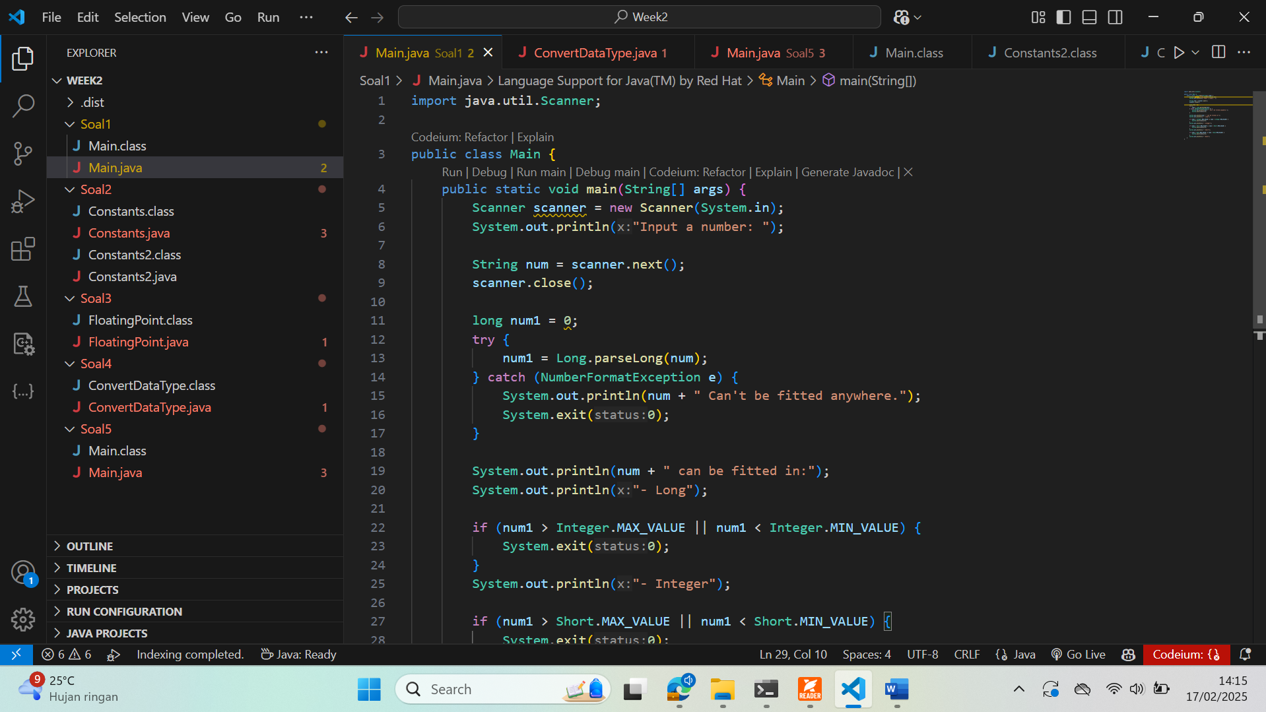

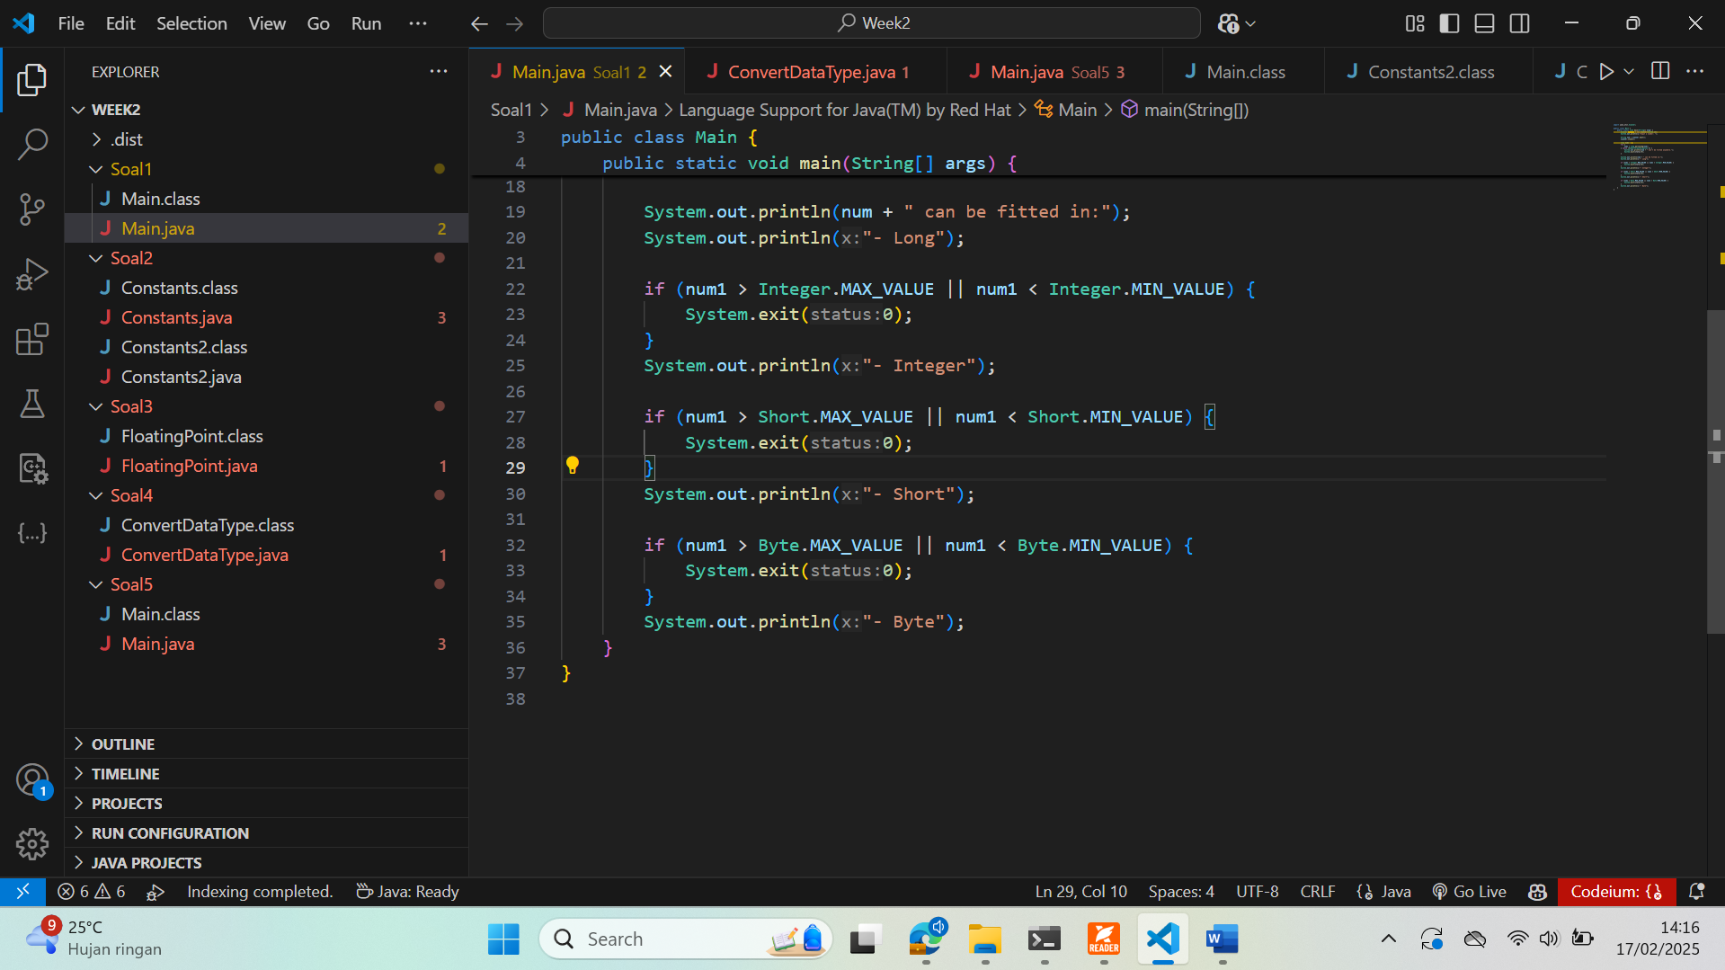

1. Screenshot setiap jawaban soal yang dipertanyakan.

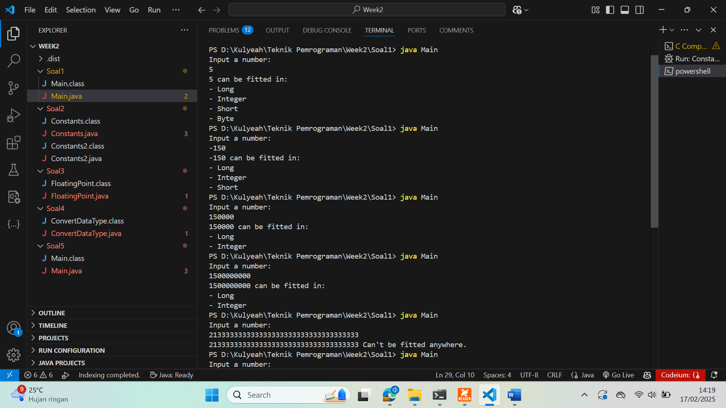

1. Permasalahan yang dihadapi:

* Beberapa kali mendapat InputMismatchException jika angka yang dimasukkan terlalu besar

1. Solusi dari permasalahan yang dihadapi.

Untuk menghandle error InputMismatchException saya dibantu teman saya menggunakan metode try catch dalam java

1. Nama teman yang membantu : Arkan, Gilang

## Soal 2

1. Screenshot hasil akhir program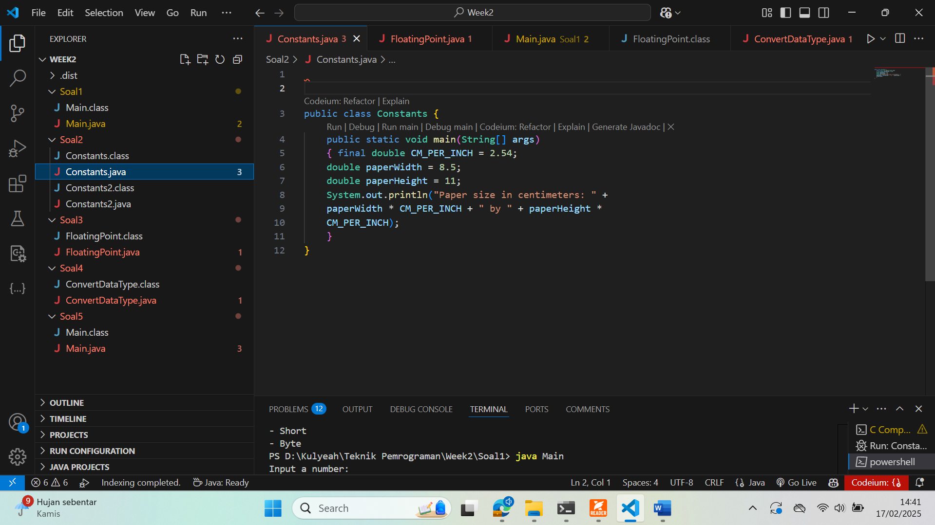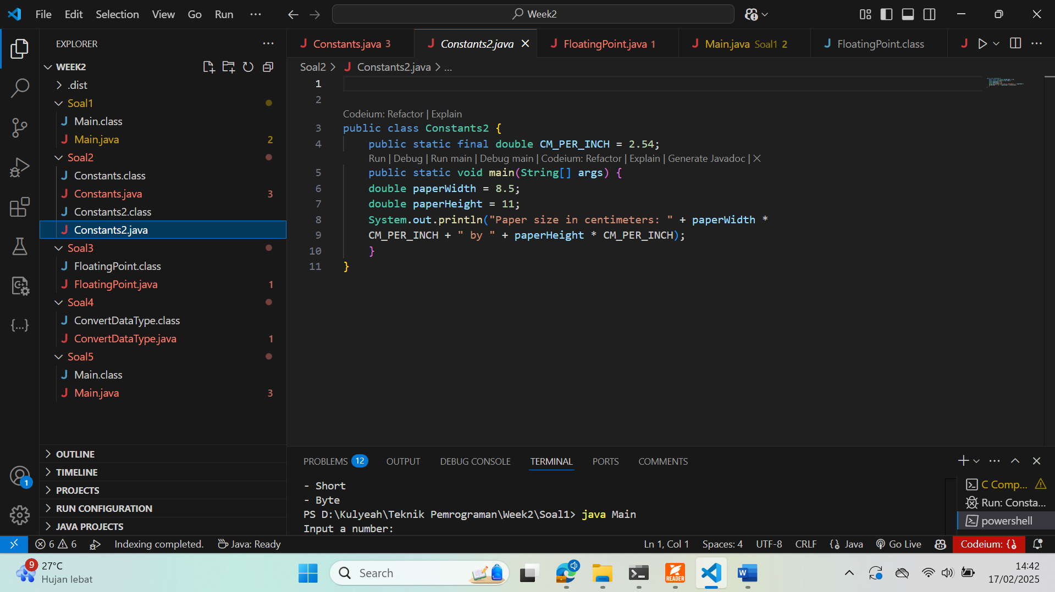
2. Screemshot setiap jawaban soal yang dipertanyakan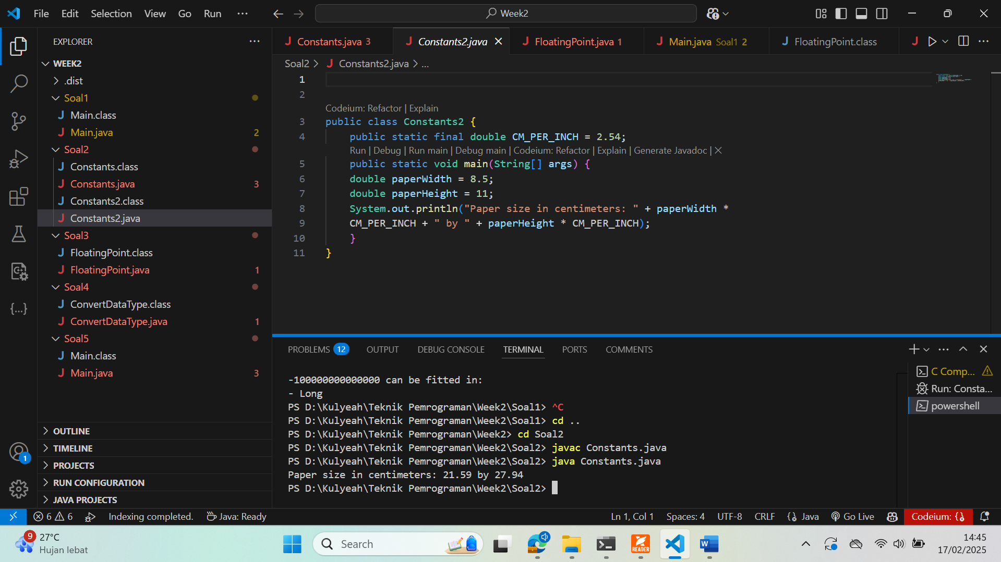
3. Bagaimana output dari masing masing class Constants dan Constants2?

* Output Constant.java “Paper size in centimeters: 21.59 by 27.94”

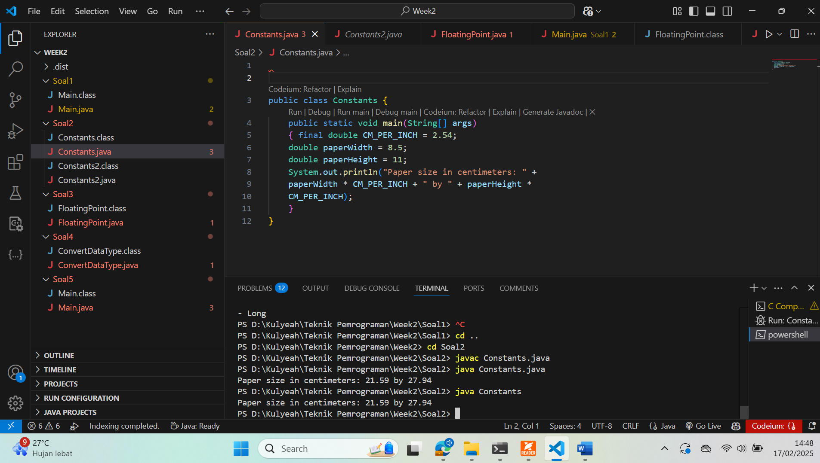

* Output Constant2.java “Paper size in centimeters: 21.59 by 27.94” 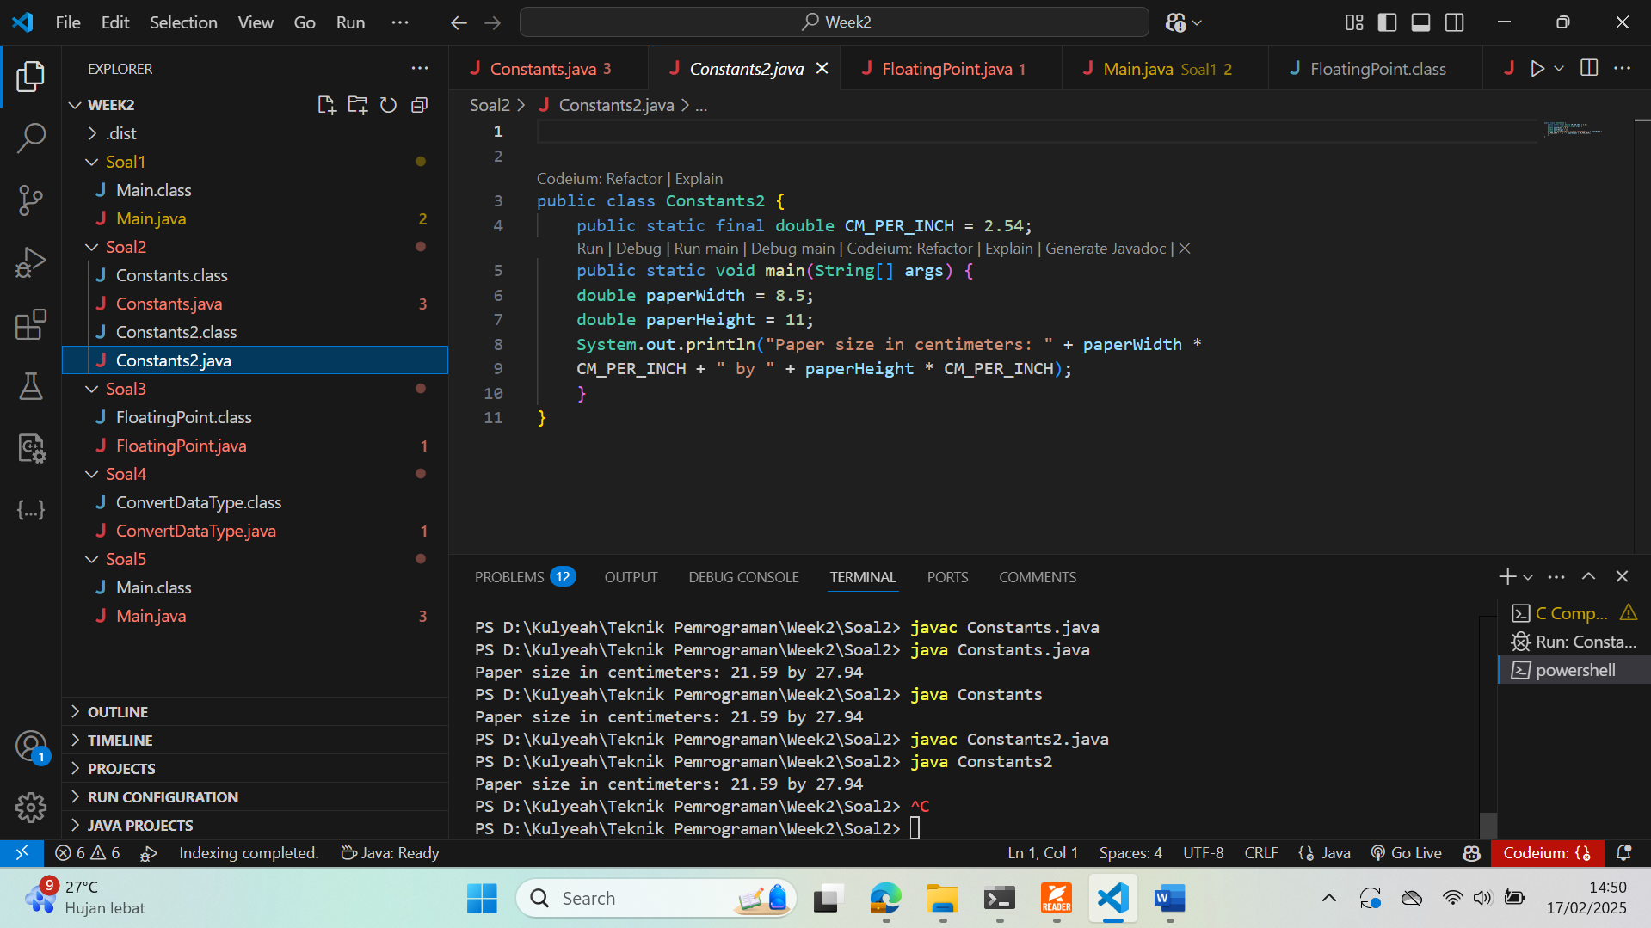

1. Apa perbedaan penggunaan final double dengan public static final double?

double CM_PER_INCH adalah sebuah konstanta. Perbedaanya adalah jika pada file Constant.java konstanta diinisiasi didalam fungsi main, tetapi pada Constant2.java konstanta diinisiasi diluar fungsi main

1. Permasalahan yang dihadapi

Tidak ada

1. Solusi dari permasalahan yang dihadapi

Tidak ada

1. Nama teman yang membantu

Tidak ada

## Soal 3

1. Screenshot hasil akhir program 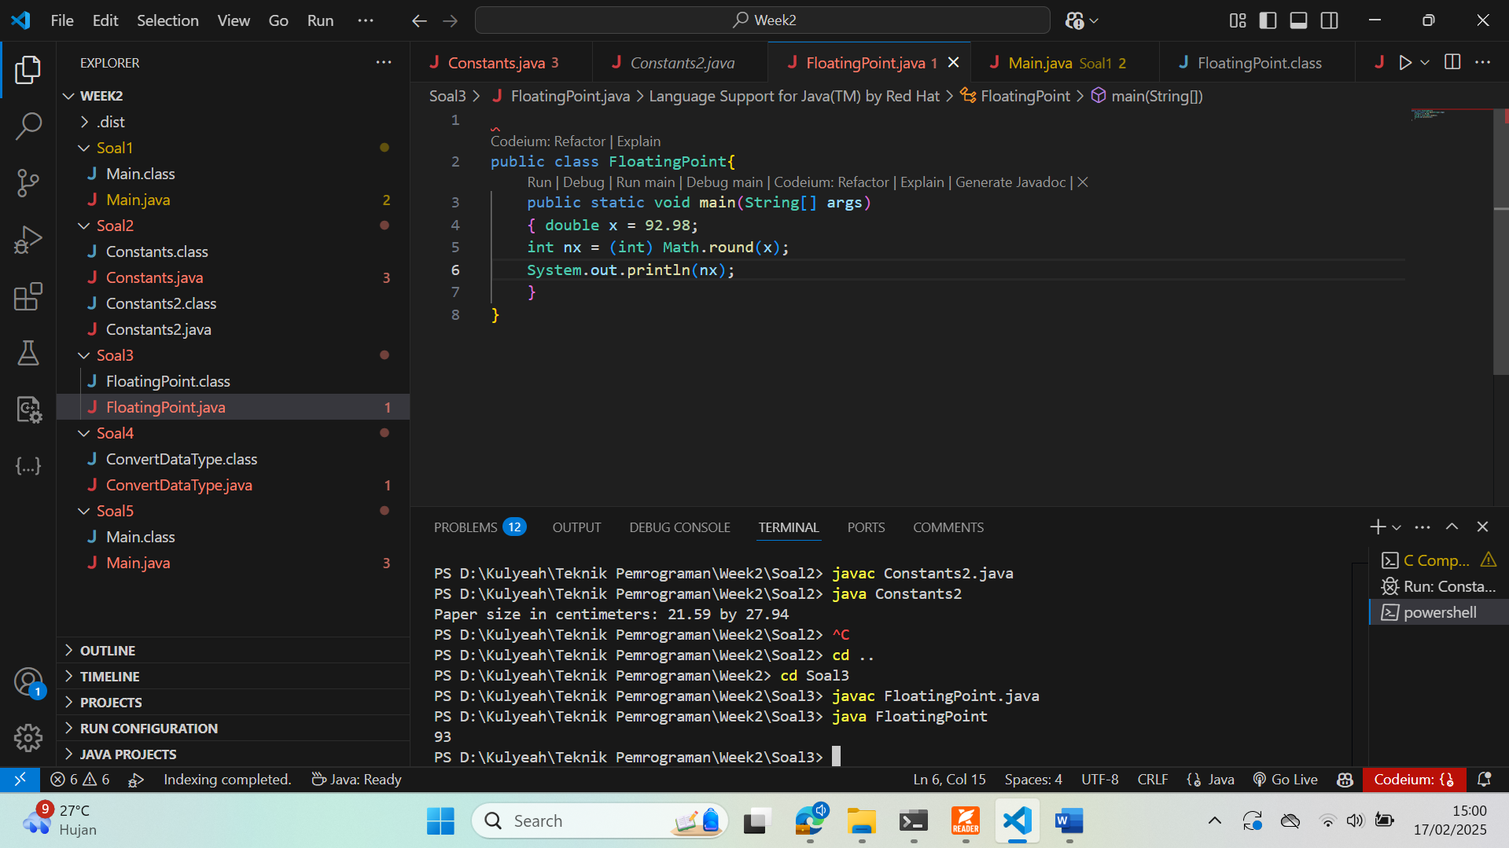
2. Screenshot setiap jawaban soal yang dipertanyakan.

1. Pada kasus berikut jelaskan nilai nx setelah digunakan Math.round(x)

Setelah menggunakan fungsi round dari library Math maka nilai variable nx akan dibulatkan keatas yaitu 93

2. Kenapa dibutuhkan cast (int) dalam penggunaan Math.round(x)?

Dibutuhkan cast(int) karena tipe data awalnya yaotu variable x adalah double dan tidak sesuai dengan fungsi round dalam library Math yang mengembalikan integer.

1. Permasalahan yang dihadapi

Tidak ada

4. Solusi permasalahan yang dihadapi

Tidak ada

5. Teman yang membantu

Tidak ada

## Soal 4

1. Screenshot hasil akhir program

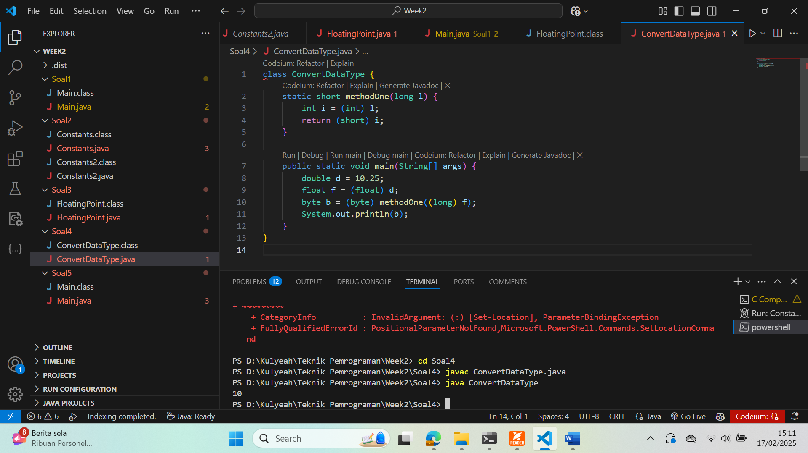

2. Screenshot setiap jawaban soal yang dipertanyakan

1. Jelaskan output nilai dari variable b

Pertama variable double d dengan nilai 10.25 diassign ke dalam variabel f bertipe float

Kemudian dalam fungsi main dibuat variable b bertipe byte diassign dengan nilai hasil

Dari methodOne. MethodOne berguna untuk mengubah nilai integer kedalam tipe data

Short.

2. Jelaskan apa yang berubah dari variable d menjadi variable b setelah dilakukan cast?

Tipe data variable b berubah dari double menjadi float kemudian byte lalu terakhir

Menjadi short

3. Permasalahan yang dihadapi

Tidak ada

4. Solusi permasalahan yang dihadapi

Tidak ada

5. Teman yang membantu

Tidak ada

## Soal 5

1. Screenshot hasil akhir program

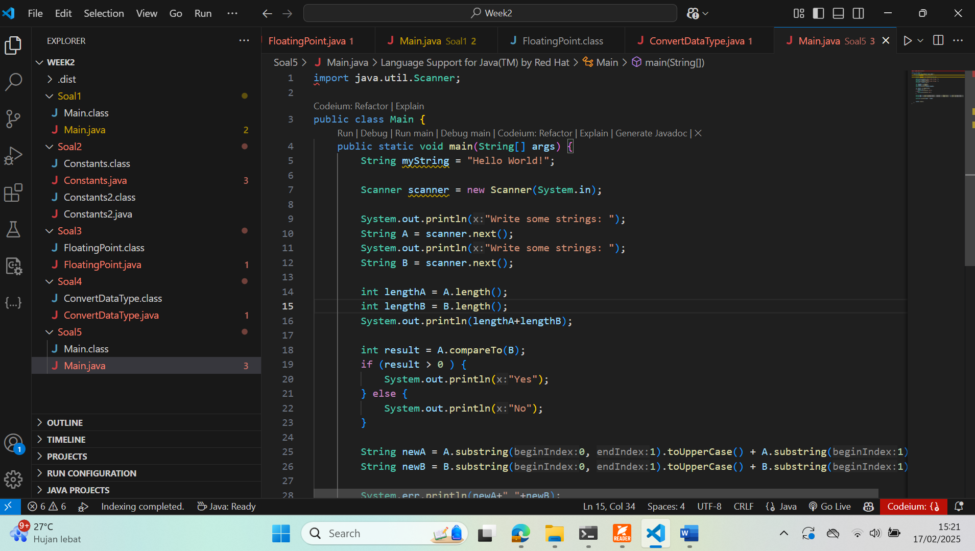

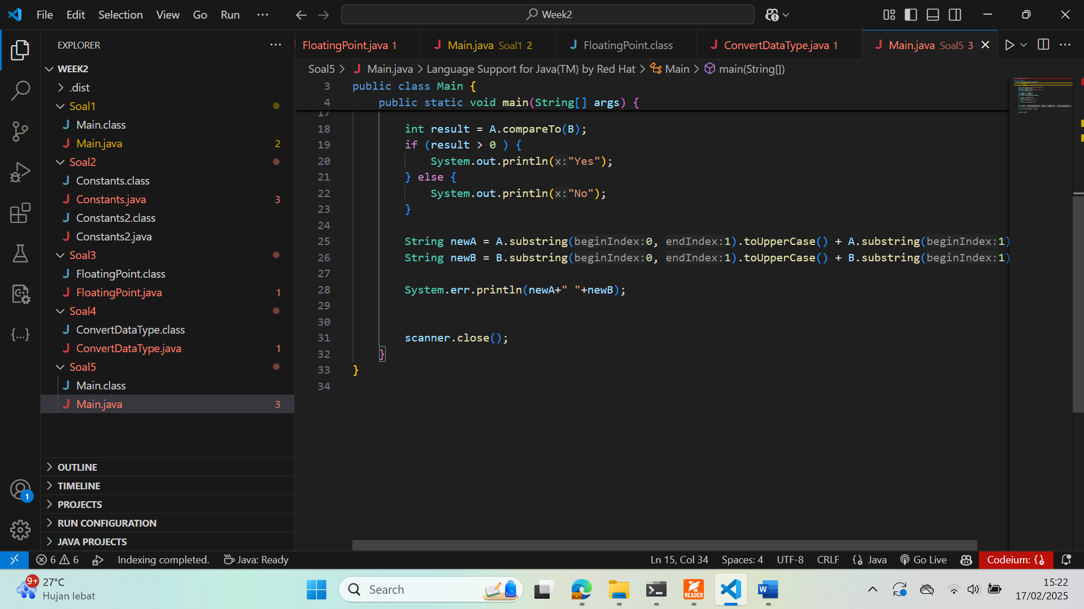

2. Screenshot setiap jawaban soal yang dipertanyakan 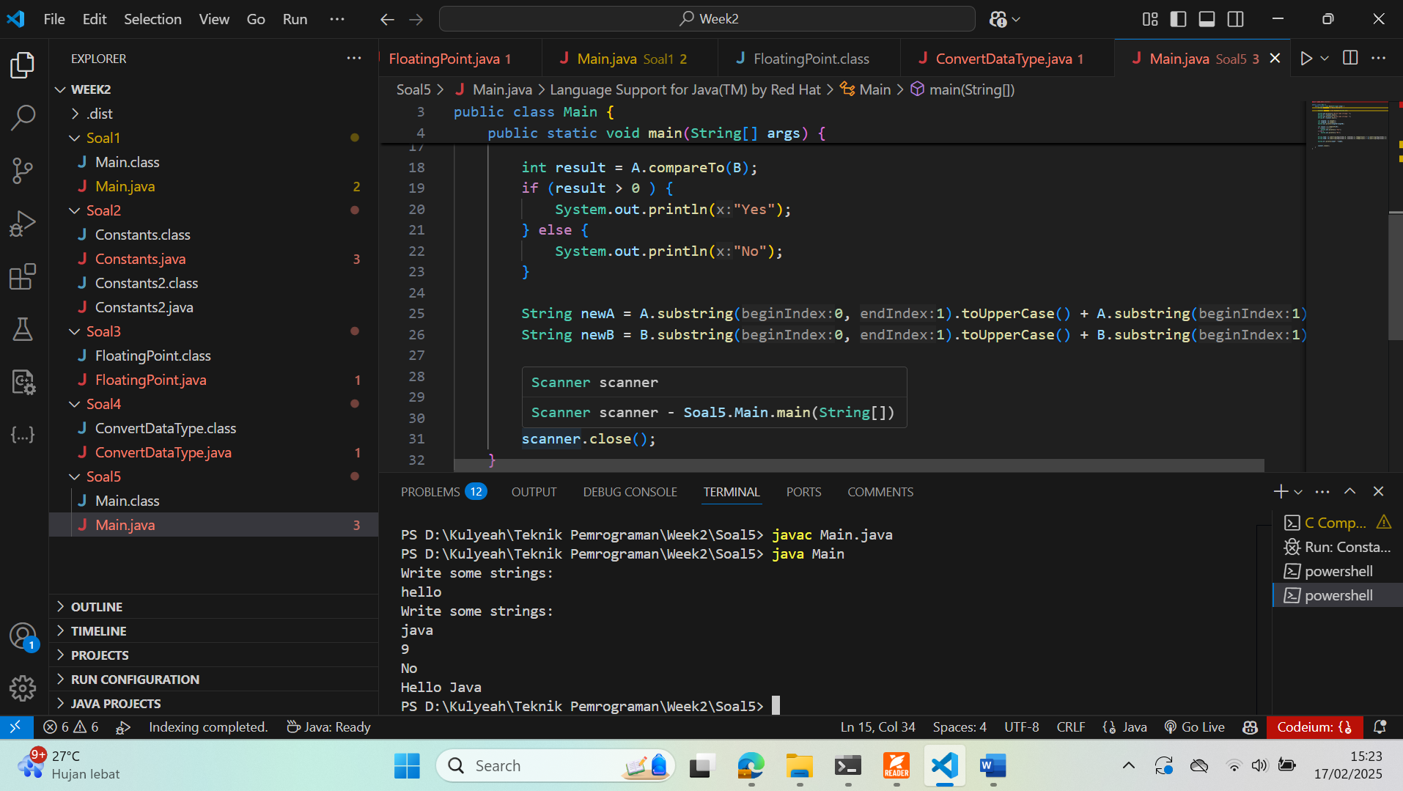

3. Permasalahan yang dihadapi

Tidak ada

4. Solusi dari permasalahan yang dihadapi

Tidak ada

5. Nama teman yang membantu

Tidak ada